المملكة العربية السعودية |  | اسم الطالب/ه .........................
وزارة التعليم |  | رقم الجلوس : .........................
إدارة تعليم منطقة ..................... |  | المادة : انجليزي
مكتب التعليم ب........................ |  | الزمن : ساعة ونصف
مدرسة : .............................. |  | الصف : الخامس فصل ( )
اسم المصحح / ه: | التوقيع : | الدرجة رقما :
اسم المراجع / ه : | التوقيع : | الدرجة كتابة :
اختبار نهاية الفصل الدراسي الثاني للعام الدراسي 1443– لغة انجليزية –– للصف الخامس ابتدائي

6
Q1. Answer :
____________________, ____!

1-Nice to meet you !
2- How do you go to school ?

I __________________ .
____, I ______.

3- do you like lemon?

___________________________________________________________________________________________
Q2. Do as shown between brackets:

3
1-August _ June _ July . (rearrange) > . _____ _____ _____.

2- how many balls ? (complete) >. I have ___.

___________________________________________________________________________________________
Q3. Match:
3-Elephants are big.

4-Turn left.

2- My soup is hot.

1-I love the mountains.

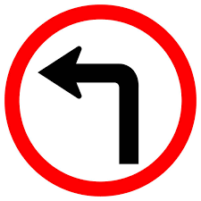
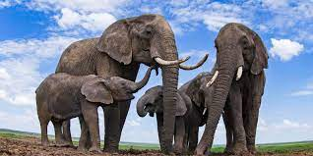
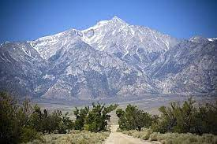

4
( )
( )
( )
( )

___________________________________________________________________________________________
Q4. Choose the correct word :

5
1-He is ( playing – play ) football
3- Hippos ( are – is ) fat.
2-She has orange ( and– but) sandwich .
4-I ( am – are ) at home
5-whose hat is that? It is (Noura – Noura's ).

___________________________________________________________________________________________

1-Winter 2- strong 3- sour 4- tiger 5- trunk 6-truck
st

6
Q5. Match:
 | 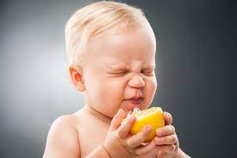 | 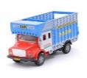 | 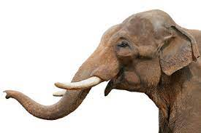 | 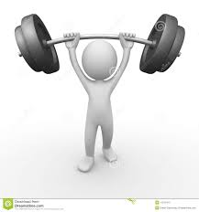
---------- | ---------- | --------- | ---------- | --------- | ---------

___________________________________________________________________________________________
Q6. Fill in the missing letters :

4
o_e / sh / ch / o / ea / cl / oo / gl

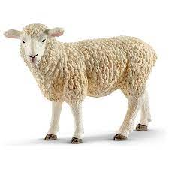
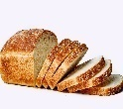
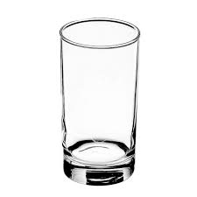
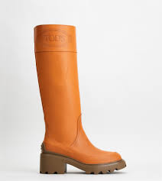
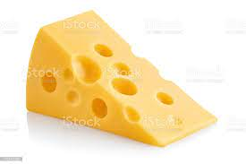
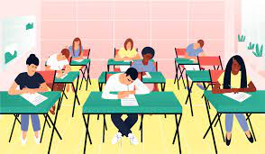
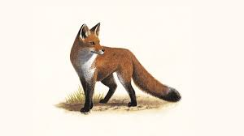
_ _eep | br_ _d | _ _ass | b_ _t | r_ s_ | _ _eese | _ _ass | f_ x

___________________________________________________________________________________________
Q7. Copy:

2
Close your eyes !

__________________________________________________________________________________________
انتهت الاسئلة

Goo luck

الاسئلة حسب جدول المواصفات
رقم السؤال | Test items
Q1 | General questions
Q2 & Q7 | Controlled writing
Q3 | Reading short sentence
Q4 | Grammar
Q5 | Vocabulary
Q6 | Orthography (Spelling)

تدريب الطلاب على فهم السؤال والمطلوب منه
رقم السؤال | المطلوب منه
Q1. Answer : | أجب - عن السؤال التالي بكتابة كلمة أو رقم على حسب السؤال
Q2. Do as shown between brackets: | افعل كما هو موضح بين الأقواس - ( رتب الكلمات في جملة صحيحة ) ( اكمل الاجابة )
Q3. Match: | وصل – مابين الجمل والصورة بوضع الرقم تحت الصورة
Q4. Choose the correct word : | اختر – الكلمة الصحيحة من بين الأقواس
Q5. Match: | وصل – مابين الكلمة والصورة بوضع الرقم تحت الصورة
Q6. Fill in the missing letters : | اكتب – الحرف الناقص على حسب الكلمة والصورة
Q7. Copy: | انسخ - أعد كتابة الجملة السابقة بشكل سليم وخط واضح

